**Введение**

Базы данных всегда были важнейшей темой при изучении информационных систем. Однако в последние годы всплеск популярности Интернета и бурное развитие новых технологий для Интернета сделали знание технологии баз данных для многих одним из актуальнейших путей карьеры. Технологии баз данных увели Интернет-приложения далеко от простых брошюрных публикаций, которые характеризовали ранние приложения. В то же время Интернет-технология обеспечивает пользователям стандартизированные и доступные средства публикации содержимого баз данных. Правда, ни одна из этих новых разработок не отменяет необходимости в классических приложениях баз данных, которые появились еще до развития Интернета для нужд бизнеса. Это только расширяет важность знания баз данных.

Цель базы данных — помочь людям и организациям вести учет определенных вещей. На первый взгляд, эта цель кажется скромной, и вы, возможно, удивитесь, зачем нам нужна такая сложная технология и целый курс, посвященный этому предмету. Большинство из нас может вспомнить ситуации, в которых нам требуется отслеживать некоторые вещи. На самых ранних стадиях развития информационных технологий использовались списки — набитые на перфокарте и написанные на магнитной ленте. Со временем, однако, стало ясно, что только немногие проблемы можно решить с помощью таких списков. В следующем разделе мы обсудим такие проблемы, а затем опишем, как построить базы данных для их решения.

Процесс подготовки и решения задач на компьютерах состоит из нескольких этапов:

- постановка задачи;

- построение модели;

- разработка алгоритма;

- написание и отладка программы на языке программирования;

- тестирование программы.

При разработке программ применяют метод структурного программирования: разделение задачи на относительно независимые части и выполнение отладки этих частей. При этом достигается качество и быстрота разработки программ.

Развитие вычислительной техники с самого начала было направлено на облегчение и ускорение ввода, поиска данных. Базы данных используются во многих предприятиях, отраслях науки и т.д. Разработано множество готовых языков программирования с помощью которых можно создавать базы данных.

# 1 Разработка эскизного и технического проектов программы

# 1.1 Задание

Цель курсовой работы - написать приложение, позволяющее работать со структурой данных по продаже продуктов содержащей следующие поля: a) порядковый номер б) код продукта в) наименование продукта г) место расположения продукта д) срок годности е) количество.

Результатом решения являются:

- исполняемый файл программы, полученный в режиме «Release», прилагаемый к пояснительной записке в электронном виде.

- возможность сортировать, добавлять, удалять, сохранять и загружаться данные внутри рабочей программы.

Для реализации файлового ввода-вывода в программу следует включить заголовок <fstream>. В нем определены некоторые классы, в частности, ifstream , ofstream и fstream . Эти классы являются производными от классов istream , ostream и iostream соответственно. Следует помнить, что классы istream , ostream и iostream , в свою очередь, являются производными от класса ios.

Чтение и запись текстовых файлов осуществляются очень легко. Для этого достаточно применить операторы “<<” и как это обычно делается для консольного ввода-вывода, только вместо потоков cin и cout необходимо подставить поток, связанный с файлом. Например, программа «Продуктовый склад» создает короткий файл, содержащий порядковый номер, код, наименование, место расположения, срок годности и количество продукта.

# 1.2 Назначение и область применения

Назначение программы – «Продуктовый склад» позволяет производить ввод записей о продуктах в базу данных, их сортировку и вывод, а также удаление записей из базы данных, сохранение в файл для последующего продолжения работы с ними или передачи другому оператору.

На первом этапе проектирования базы данных необходимо определить цель создания базы данных, основные ее функции и информацию, которую она должна содержать.

База данных разработана для оптового склада ЗАО «МАГ», занимающегося покупкой, хранением и сбытом продукции магазинам-клиентам. Продукция поступает непосредственно с заводов-изготовителей и реализуется клиентам, нуждающимся в данном виде товаров. Организация осуществляет транспортировку продукции с производства на базу, ее складирование, хранение и отгрузку клиентам. По желанию клиента осуществляется самовывоз товара со склада.

Данная информационная система будет реализована на складах магазинов. Пользователем этой системы будет человек, занимающийся учетом товаров на складах, а также текущей выпиской расходных документов и оприходованием вновь поступивших товаров.

Организационно-экономическая сущность заключается в том, что, перед тем как клиенту получить или отправить товар на склад, его заносят в список клиентов (таблица Клиенты), и договор формируется уже из этого списка. В зависимости от того, какая операция совершается: приход товара на склад или его отгрузка, составляется приходная или расходная накладная соответственно.

При поступлении товаров от поставщиков заводится приходная накладная. После того, как клиент оплатил счет, выставленный ему, он имеет право приехать за своей продукцией. При отгрузке товара со склада на основании счета выписывается расходная накладная. По этой накладной клиент может получить со склада продукцию, оплаченную им. На складе товар взвешивается или измеряется и в накладной указывается точное количество.

# 1.3 Технические характеристики

# 1.3.1 Постановка задачи

Необходимо написать программу, позволяющее работать со структурой данных по продаже продуктов содержащей следующие поля. Цель: приобретения навыков работы со структурами и базами данных, а также возможной доработкой программы и использования ее в работе с другими базами данных.

Продукты имеют следующие параметры: a) порядковый номер б) код продукта в) наименование продукта г) место расположения продукта д) срок годности е) количество.

Программа выполняет следующие операции:

1. Вывод баз данных в консоли;
2. Добавление параметров продуктов в базе данных;
3. Удаление параметров продуктов в базе данных;
4. Поиск по параметрам;
5. Сортировка по параметрам.
6. Вывод информации о разработчике программы.

# 

# 1.3.2 Описание алгоритмов

Данная программа состоит из нескольких алгоритмов, ознакомиться с ними и их описанием вы сможете ниже.

1. Программа написанная по алгоритму «Меню» управляется с помощью номера команды (рис.1). Номера команды вводится с клавиатуры и соответствуют следующим действиям:

1 – Вывод баз данных на экран;

2 – Добавление параметров продуктов;

3 – поиск по заданному параметру (и при желании удалить параметры найденного продукта);

4 – сортировка по заданному параметру.

5 – вывод информации о разработчике программы.

1. «Алгоритм для выхода в меню» изображен на рис. 2. и работает следующим образом: пока команда не равна 0, функция просит заново ввести номер команды и не выходит в меню.
2. «Алгоритм добавления параметров продуктов» изображен на рис. 3. и работает следующим образом:

3.1. Создание нового динамического массива с размером n+nAdd, где n – количество продуктов до добавления, nAdd - количество добавляемых продуктов;

3.2. Присваивание всех значении старого массива на новый;

3.3. Инициализация параметров добавленных продуктов.

1. «Алгоритм удаления параметров продукта» изображен на рис. 4. и работает следующим образом:
   1. Замена удаляемого элемента массива на последний;
   2. Создание нового динамического массива с размером n-1, где n – количество продуктов до удаления;
   3. Инициализация всех старых элементов на новый, кроме последнего.
2. «Алгоритм сортировки» изображен на рис. 5. и сортирует список по заданному параметру (по коду, по наименованию, по месту расположению, по сроку годности, по количеству);
3. «Алгоритм поиска» изображен на рис. 6. и ищет элемент массива по заданному параметру (по порядковому номеру, по коду, по сроку годности, по количеству).

Алгоритмы

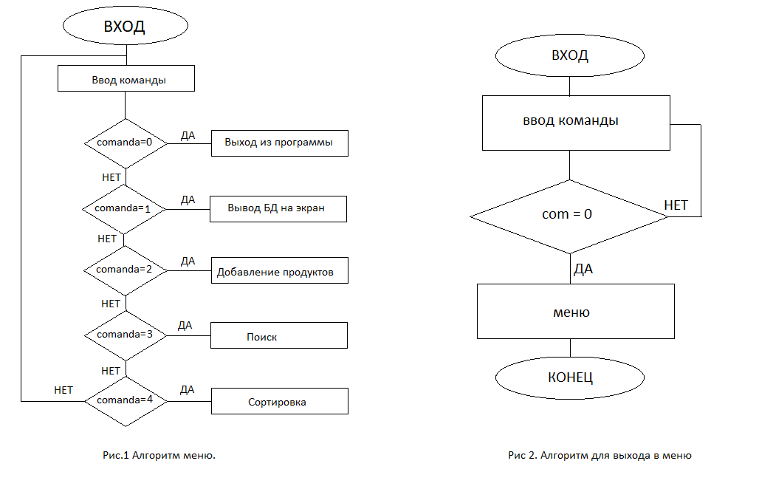

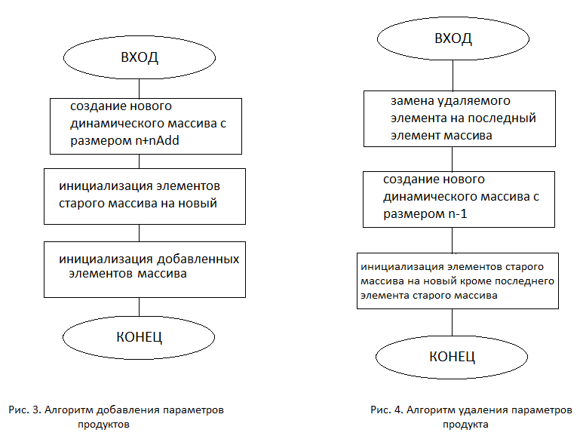

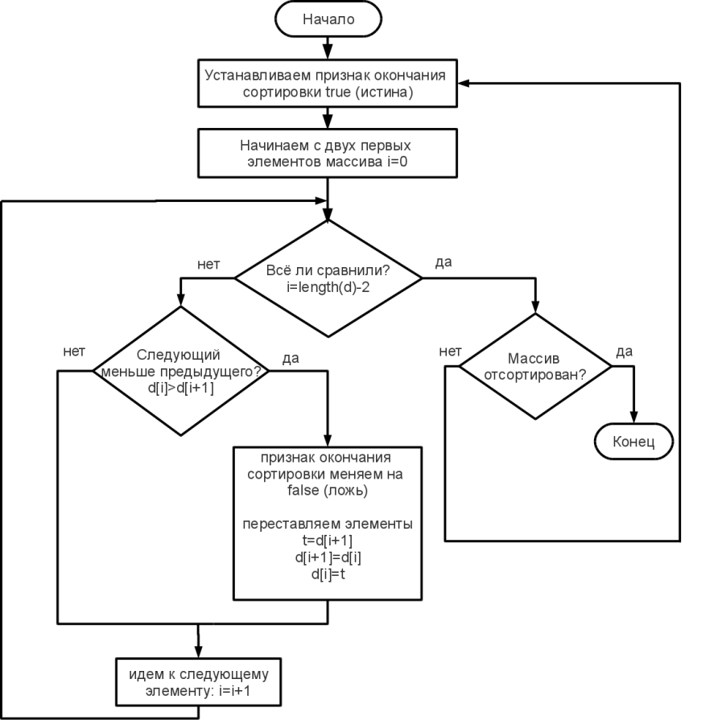

Рис. 5. Алгоритм сортировки

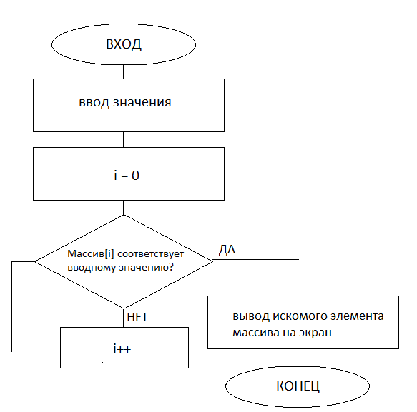

Рис. 6. Алгоритм поиска

# 1.3.3 Организация входных и выходных данных

Входные данные – данные, с которыми работает программа - Product,

которые состоят из:

1. порядковый номер
2. код продукта
3. наименование продукта
4. место расположения продукта
5. срок годности
6. количество.

Для a, e – используется целочисленные переменные в структуре,

для f – вещественные переменные,

для b,c,d – строковые переменные.

struct Product

{

int N;

string code;

string NameProduct;

string place;

int shelf_life;

float quantity;

};

Ввод переменных а, e, f осуществляется с помощью оператора cin >>, ввод переменных b, c, d осуществляется с помощью функции cin.getline().

Выходные данные – результат работы с базой данных представлен целочисленными, вещественными и строковыми переменными, выводимыми при помощи функций вывода в консоли. Вывод разбавляется текстом, выводимым при помощи cout.

Для работы программы необходимо создать файл с именем «foodwarehouse.db» и в него был записан текст следующим образом: элементы следующего массива должны быть переведены на новую строку и поля структур должны быть разделены символом " ; ", так как этот символ переводит функцию на считываний следующего поля структуры, а перевод на новую строку переводит на считывании нового элемента массива и считает количество. В программе переменная n (количество строк) равна 0, при переводе на новую строку возрастает на единицу.

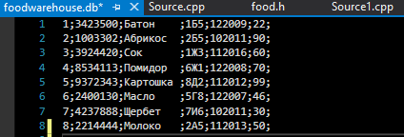

Рис. 7. Результат работы программы «Продуктовый склад».

Результат работы оператора(Рис. 7): удаление/добавление и сортировка записей в базе данных можно записать в файл foodwarehouse.db.

# 1.3.4 Выбор состава технических и программных средств

Средства, используемые в данной работе, содержатся в интегрированной среде разработки (IDE) Microsoft Visual C++ 2017 (далее VS). Эта среда предоставляет набор инструментов, которые помогают в создании и изменении кода, а также в обнаружении и исправлении ошибок. В VS для организации работы служат проекты и решения. При написании программы на языке C++ с помощью VS первым этапом является выбор типа проекта. Для каждого типа проекта VS устанавливает параметры компилятора и генерирует стартовый код.

# 

# 2 Разработка рабочего проекта

# 2.1 Разработка программы

Программа «Продуктовый склад» предназначена для функционирования в среде Windows. Это приложение, хотя и разрабатывалось в среде визуального программирования, но использует консольное окно. Таким образом, программирование строится на процессе написания кода, придающего консольному окну и программе в целом необходимую функциональность.

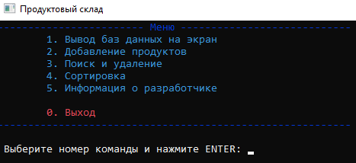

Рис. 8. Меню программы «Продуктовый склад».

Меню данной программы изображен на рис. 8. и объединяет нескольких функции и их вызывает введенная команда. Если номер команды не существует или вводим буквы в программе, то функция void menu(int n, Product *Pr) вызывает самого себя.

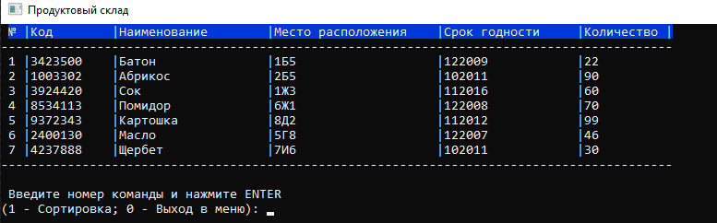

Рис. 9. Вывод баз данных в консоли.

Вывод баз данных в консоли изображен рис. 9 и осуществляется при помощи функции void Draw(int n, Product *Pr) при выборе команд “1” в меню.

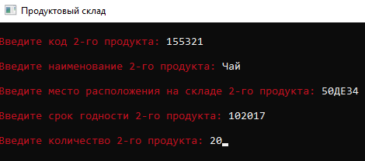

Рис. 10. Заполнение данных добавляемых продуктов.

Заполнение данных добавляемых продуктов изображен на рис. 10 и осуществляется при помощи функции Product *AddProduct(int n, Product *Pr) при выборе команд “2” в меню.

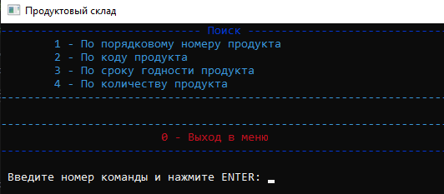

Рис. 11. Поиск.

Подменю поиска изображен на рис. 11. Поиск продуктов осуществляется при помощи функции void SearchProduct(int n, Product *Pr) при выборе команд “3” в меню. Поиск осуществляется по следующим параметрам: 1)по порядковому номеру; 2)по коду; 3)по сроку годности; 4)по количеству продуктов.

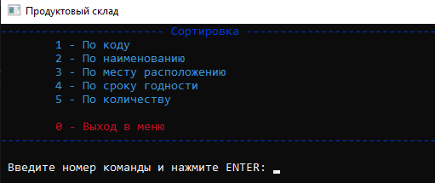

Рис. 12. Сотрировка.

Подменю сортировки изображен на рис. 12. Сортировка продуктов осуществляется при помощи функции Product *SortProduct(int n, Product *Pr) при выборе команд “4” в меню. В данной функции используется Сортировка вставками ([англ.](https://ru.wikipedia.org/wiki/%D0%90%D0%BD%D0%B3%D0%BB%D0%B8%D0%B9%D1%81%D0%BA%D0%B8%D0%B9_%D1%8F%D0%B7%D1%8B%D0%BA) *Insertion sort*). Сортировка осуществляется по следующим параметрам: 1)по коду; 2)по наименованию; 3)по месту расположению; 4)по сроку годности; 5)по количеству продуктов.

При выборе сортировки по количеству и по сроку годности продуктов программа предлагает выбрать команду сортировки: 1- по возрастанию или 2 – по убыванию.

В данной функции используется Сортировка вставками.

Сортировка вставками ([англ.](https://ru.wikipedia.org/wiki/%D0%90%D0%BD%D0%B3%D0%BB%D0%B8%D0%B9%D1%81%D0%BA%D0%B8%D0%B9_%D1%8F%D0%B7%D1%8B%D0%BA) *Insertion sort*) — [алгоритм сортировки](https://ru.wikipedia.org/wiki/%D0%90%D0%BB%D0%B3%D0%BE%D1%80%D0%B8%D1%82%D0%BC_%D1%81%D0%BE%D1%80%D1%82%D0%B8%D1%80%D0%BE%D0%B2%D0%BA%D0%B8), в котором элементы входной последовательности просматриваются по одному, и каждый новый поступивший элемент размещается в подходящее место среди ранее упорядоченных элементов. [Вычислительная сложность](https://ru.wikipedia.org/wiki/%D0%92%D1%8B%D1%87%D0%B8%D1%81%D0%BB%D0%B8%D1%82%D0%B5%D0%BB%D1%8C%D0%BD%D0%B0%D1%8F_%D1%81%D0%BB%D0%BE%D0%B6%D0%BD%D0%BE%D1%81%D1%82%D1%8C) — .

В начальный момент отсортированная последовательность пуста. На каждом шаге алгоритма выбирается один из элементов входных данных и помещается на нужную позицию в уже отсортированной последовательности до тех пор, пока набор входных данных не будет исчерпан. В любой момент времени в отсортированной последовательности элементы удовлетворяют требованиям к выходным данным алгоритма.

Данный алгоритм можно ускорить при помощи использования бинарного поиска для нахождения места текущему элементу в отсортированной части. Проблема с долгим сдвигом массива вправо решается при помощи смены указателей.

# 2.2 Спецификация программы

|  |  |  |
| --- | --- | --- |
| Обозначения | Наименование | Примечание |
| food.exe | Исполняемая программа | Входная точка в программу |
| main.cpp | Исходный код программы | Занимается вызовом основных вычислительных функций |
| menu.cpp | Исходный код программы | Занимается вызовом основных вычислительных функций |
| food.h | Файл включений | Содержит все используемые в программе библиотеки, структуру и некоторые глобальные переменные. |
| foodwarehouse.db | Файл базы данных | Содержит базу данных записанную туда изначально или в ходе работы программы |
|  |  |
| food.sln | Файл проекта | Файл решений проекта (рабочая область проекта), находится в главном каталоге проекта |
| food.iobj | Файл проекта | Файл инкрементальной генерации кода времени соединения LTCG |
| food.ipdb | Файл проекта | Файл инкрементальной генерации кода времени соединения LTCG |
| food.pdb | Файл проекта | Файл инкрементальной генерации кода времени соединения LTCG |
| food.vcxproj | Файл проекта | Файл проекта. Хранит информацию, относящуюся к каждому проекту. (В более ранних версиях этот файл назывался Имя_проекта.vcproj или Имя_проекта.dsp |
| food.vcxproj.filters | Файл проекта | Файл фильтров. Указывает, куда поместить файл, который добавляется в решение. Например, H-файл помещается в узле **Файлы заголовков**. |
| food.vcxproj.user | Файл проекта | Файл пользователя миграции. После миграции проекта из Visual Studio 2008 в этом файле появляются данные, преобразованные из любых VSPROPS-файлов. |
| food.suo | Файл проекта | Файл параметров решения. Сохраняет настройки решения, чтобы при любом открытии проекта или файла в решении оно выглядело и вело себя необходимым образом. |

# 

# 2.3 Описание программы

При создании программы «Продуктовый склад» использовался модульный принцип построения программ. Все исходные модули логически разделены на файлы. Программа состоит из трех файлов: «main.cpp», «menu.cpp», «food.h». Такое разделение позволяет поместить каждую функцию в отдельный .cpp файл что делает код удобным для восприятия и работы.

Заголовочный файл food.h» содержит прототипы всех функций, все подключаемые библиотеки, описание структуры и глобальной переменной n. Далее этот файл подключается ко всем функциям.

Файл «main.срр» - главный, является по своей сути управляющим. Здесь осуществляется вход в программу. Этот модуль содержит настройки консольного окна, локализацию, объявления массивов структур, а так же вызывает функцию menu, находящуюся в файле «menu.cpp»

Программа состоит из следующих функции:

1. main () – точка старта программы.
2. void menu(int n, Product *Pr) – управляется номером команды для использования нужных команд. Входной параметр – Массив структуры данных и команда для удаления элемента; Выходной параметр – Отсутствует.
3. void WriteBeginText() – создает файл и записывает строк. Входной параметр – Отсутствует; Выходной параметр – Отсутствует.
4. void to_menu(int n, Product *Pr) – предназначена для выхода в меню. Входной параметр – Массив структуры данных и команда для удаления элемента; Выходной параметр – Отсутствует.
5. void gotoxy(int x, int y) – выравнивает баз данных в консоли. Входной параметр – Задающие координаты для выравнивания БД в консоли; Выходной параметр – Отсутствует.
6. int number() – считает количество строк из файла. Входной параметр – Отсутствует; Выходной параметр – Количество продуктов.
7. Product *LoadProduct(int n, Product *Pr) – инициализирует массив структуры данных. Входной параметр – Массив структуры данных; Выходной параметр – Отсутствует.
8. void NewProductsRecordFile(int n, Product *Pr) – записывает в файл изменения. Входной параметр – Массив структуры данных и команда для удаления элемента; Выходной параметр – Отсутствует.
9. Product *DeteteProduct(int n, Product *Pr, int comanda_del) – удаляет comanda_del-го элемента массива Входной параметр – Массив структуры данных и команда для удаления элемента; Выходной параметр – Отсутствует.
10. Product *AddProduct(int n, Product *Pr) – предназначена для добавления нужного количество элементов массива структуры данных. Входной параметр – Массив структуры данных. Выходной параметр – Отсутствует.
11. void Draw(int n, Product *Pr) – выводит баз данных в консоли. Входной параметр – Массив структуры данных; Выходной параметр – Отсутствует.
12. void SearchProduct(int n, Product *Pr) – предназначена для поиска элемента массива(и при желаний для дальнейшего удаления элемента массива). Входной параметр – Массив структуры данных; Выходной параметр – Отсутствует.
13. void SortStr(string *S, int N, Product *Pr) – сортирует структуру по алфавиту по заданным параметрам. Входные параметры – 1.Массив структуры данных; 2. Массив строк; Выходной параметр - Отсутствует.
14. Product *SortProduct(int n, Product *Pr) – сортирует структуру по алфавиту/значению по заданным параметрам. Входной параметр – Массив структуры данных; Выходной параметр – Отсутствует.
15. void info(int n, Product *Pr) - выводит информацию о разработчике программы. Входной параметр – Массив структуры данных; Выходной параметр – Отсутствует.

**2.4 Тестирование программы**

Тестирование (testing) программного обеспечения (ПО) - это процесс исследования ПО с целью выявления ошибок и определения соответствия между реальным и ожидаемым поведением ПО, осуществляемый на основе набора тестов, выбранных определённым образом. В более широком смысле, тестирование ПО - это техника контроля качества программного продукта, включающая в себя проектирование тестов, выполнение тестирования и анализ полученных результатов.

# 

# 3 Внедрение

Программа «Продуктовый склад» - консольное приложение, занимает объем не более 38 КБ. Для ее выполнения необходим минимальный состав аппаратурных средств: операционная система Windows 7, память 4 Мбайт, память видеокарты 512 Кбайт, жесткий диск 544 Мбайт, экран, клавиатура, мышь.

Для работы программы необходимо создать файл с именем «foodwarehouse.db» и в него был записан текст следующим образом: элементы следующего массива должна быть переведена на новый строк и поля структур должны быть разделены символом “;”, так как этот символ переводит функцию на считываний следующего поля структуры, а перевод на новый строк переводит на считывании нового элемента массива и считает количества. В программе переменная сначала n=0, при переводе на новый строк возрастает на единицу больше.

При наличии файла «foodwarehouse.db» программа вызывает функцию void menu(int n, Product *Pr), которая объединяет нескольких функции и загружает соответствующего массива структур. Функция void menu(int n, Product *Pr) позволяет удалить и добавить элементы при помощи следующей функции Product *AddProduct(int n, Product *Pr) и Product *DeteteProduct(int n, Product *Pr, int comanda_del). comanda_del – индекс массива который сначала заменяется на последний элемент массива, потом удаляется.

При добавлении данный программа пишет следующее сообщение " Данные добавленных продуктов сохранены", а при удалении – "Данные удалены успешно".

После выполнения любой команды программа позволяет вернуть в главное меню с помощью функции void to_menu(int n, Product *Pr), которая выводит следующее сообщение "Для выхода в меню введите "0" и нажмите ENTER: ".

# 

# Список использованной литературы

1. Архангельский, А.Я. Язык C++ в C++ Builder : справочное и методическое пособие / А.Я. Архангельский .-- М. : Бином, 2017 – 942 с.

1. Бьерн Страуструп – Язык программирования C++. Специальное издание, 2017

3. Дейтел, Х.М.; Дейтел, П.Дж. Как программировать на С++; М.: Бином; Издание 4-е, 2015. **- **390**** c

1. Саттер, Герб Новые сложные задачи на C++; Вильямс, 2016. - 272 c.
2. Кубенский, А.А. Структуры и алгоритмы обработки данных: объектно- ориентированный подход и реализация на С++ / А.А. Кубенский,- СПб.: БХВ- Петербург, 2004- 464 с.
3. Спольски Дж. Джоэл: и снова о программировании: Пер. с англ. — СПб.: Символ-Плюс, 2015. — 320 с.
4. А. Мешков, Ю. Тихомиров «Visual C++ и MFC» - СПб.: БХВ-Петербург. 2016 — 1017с.

# Приложение

# Листинг программы «База данных Продуктовый склад»

**=================Заголовочный файл food.h====================**

#ifndef _food_h

#define _food_h

#include<stdio.h>

#include<conio.h>

#include<string>

#include<iostream>

#include<fstream>

#include<windows.h>

using namespace std;

struct Product

{

int N;

string code;

string NameProduct;

string place;

int shelf_life;

float quantity;

};

void menu(int n, Product *Pr);

void WriteBeginText();

void to_menu(int n, Product *Pr);

void gotoxy(int x, int y);

void NewProductsRecordFile(int n, Product *Pr);

int number();

Product *LoadProduct(int n, Product *Pr);

Product *DeteteProduct(int n, Product *Pr, int comanda_del);

Product *AddProduct(int n, Product *Pr);

void SortStr(string *S, int N, Product *Pr);

Product *SortProduct(int n, Product *Pr);

void Draw(int n, Product *Pr);

void SearchProduct(int n, Product *Pr);

Product *SortProduct(int n, Product *Pr);

void menu(int n, Product *Pr);

void info(int n, Product *Pr);

#endif

**==================Файл исходного кода main.cpp================**

#include "food.h"

int n = 0; // Количество продуктов

string FailName = "foodwarehouse.db"; // Путь к файлу и/или имя файла

int main()

{

system("title Продуктовый склад"); //Заголовок

setlocale(LC_ALL, "ru");

WriteBeginText();

ifstream file; // Чтение файла

file.open(FailName); // Открытие файла

if (file.is_open() == true) // Если файл открыт можно работать программой

{

file.close(); // Закрытие файла

n = number();

Product *Pr = new Product[n];

LoadProduct(n, Pr);

menu(n, Pr);

delete[] Pr; //удаление динамической памяти

_getch(); // Задержка программы

}

else

{

cout << "\t ------------------" << "\n\t | Файл не открыт | \n" << "\t ------------------";

Sleep(10000); // Если файл не открывается программа выключится через 10000 мкс(т. е. 10 секунд).

}

return 0;

}

==================**Файл исходного кода menu.cpp===============**

#include "food.h"

HDC hdc = GetDC(GetConsoleWindow());

HANDLE hStdOut = GetStdHandle(STD_OUTPUT_HANDLE); //получаем дескриптор

string FileName = "foodwarehouse.db"; // Путь к файлу и/или имя файла

//Вывод меню, выбор действия и перенаправление на функции в зависимости от выбора+

void menu(int n, Product* Pr)

{ /*

Данная функция управляется номером команды для использования нужных команд

Входной параметр - Массив структуры данных и команда для удаления элемента;

Выходной параметр - Отсутствует.

*/

system("cls");

SetConsoleTextAttribute(hStdOut, 1); // cиний цвет

cout << "------------------------ Меню ----------------------------\n";

SetConsoleTextAttribute(hStdOut, 3); // цвет циан

cout << "\t1. Вывод баз данных на экран\n";

cout << "\t2. Добавление продуктов\n";

cout << "\t3. Поиск и удаление\n";

cout << "\t4. Сортировка\n";

cout << "\t5. Информация о разработчике\n";

SetConsoleTextAttribute(hStdOut, 12); // светло красный цвет

cout << "\n\t0. Выход\n";

SetConsoleTextAttribute(hStdOut, 1); // синий цвет

cout << "----------------------------------------------------------\n";

int comanda;

SetConsoleTextAttribute(hStdOut, 15); // белый цвет

cout << "\n Выберите номер команды и нажмите ENTER: ";

while (!(cin >> comanda))

{

cin.clear();

while (cin.get() != '\n');

menu(n, Pr);

}

switch (comanda)

{

case 0: exit(0); //выход

case 1: Draw(n, Pr); break; //1 - вывод базы данных на экран(menu)

case 2: AddProduct(n, Pr); break; //2 - добавление продукта(menu)

case 3: SearchProduct(n, Pr); break; //3 - поиск и удаление продукта(menu)

case 4: SortProduct(n, Pr); break; //4 - сортировка продуктов(menu)

case 5: info(n, Pr); break;

default: menu(n, Pr);

}

}

//1 - вывод базы данных на экран(menu)+

void Draw(int n, Product* Pr)

{

/*

Данная функция выводит БД в консоли

Входной параметр - Массив структуры данных;

Выходной параметр - Отсутствует.

*/

system("cls");

SetConsoleTextAttribute(hStdOut, 286);

gotoxy(1, 0);

cout << "№ |";

gotoxy(4, 0);

cout << "Код |";

gotoxy(16, 0);

cout << "Наименование |";

gotoxy(37, 0);

cout << "Место расположения |";

gotoxy(60, 0);

cout << "Срок годности |";

gotoxy(79, 0);

cout << "Количество |";

SetConsoleTextAttribute(hStdOut, 15);

cout << "\n-------------------------------------------------------------------------------------------";

for (int i = 0; i < n; i++)

{

gotoxy(1, i + 2);

cout << i + 1;

gotoxy(4, i + 2);

cout << Pr[i].code;

gotoxy(16, i + 2);

cout << Pr[i].NameProduct;

gotoxy(37, i + 2);

cout << Pr[i].place;

gotoxy(60, i + 2);

cout << Pr[i].shelf_life;

gotoxy(79, i + 2);

cout << Pr[i].quantity;

gotoxy(3, i + 2);

cout << "|";

gotoxy(15, i + 2);

cout << "|";

gotoxy(36, i + 2);

cout << "|";

gotoxy(59, i + 2);

cout << "|";

gotoxy(78, i + 2);

cout << "|";

}

cout << "\n-------------------------------------------------------------------------------------------\n";

int com;

cout << "\n Введите номер команды и нажмите ENTER \n(1 - Сортировка; 0 - Выход в меню): ";

while (!(cin >> com))

{

cin.clear();

while (cin.get() != '\n');

Draw(n, Pr);

}

switch (com)

{

case 0: menu(n, Pr); break;

case 1: SortProduct(n, Pr); break;

default: Draw(n, Pr);

}

}

//2 - добавление продукта(menu)+

Product* AddProduct(int n, Product* Pr)

{

/*

Данная функция предназначена для добавления нужного количество элементов массива структуры данных

Входной параметр - Массив структуры данных;

Выходной параметр - Отсутствует.

*/

system("cls");

int nAdd;

cout << "Введите количество добавленных продуктов: ";

while (!(cin >> nAdd))

{

cin.clear();

while (cin.get() != '\n');

cout << endl << "\t\tОШИБКА!\nВведите заново количество добавленных продуктов: ";

}

Product* PrNew = new Product[n + nAdd];

for (int i(0); i < n; i++)

{

PrNew[i] = Pr[i];

}

system("cls");

delete[] Pr;

Pr = PrNew;

for (int i = n; i < (n + nAdd); i++)

{

char ImyaPr[40];

char MestoPr[40];

SetConsoleTextAttribute(hStdOut, 3);

cout << endl << "Введите код " << i + 1 << "-го продукта: ";

SetConsoleTextAttribute(hStdOut, 15);

cin >> Pr[i].code;

SetConsoleTextAttribute(hStdOut, 3);

cout << endl << "Введите наименование " << i + 1 << "-го продукта: ";

char f[48];

SetConsoleTextAttribute(hStdOut, 15);

cin.getline(f, 48); //Для задержки

cin.getline(ImyaPr, 40);

OemToCharA(ImyaPr, ImyaPr); // Перевод из кодировки 866 в 1251

Pr[i].NameProduct = (string)ImyaPr;

SetConsoleTextAttribute(hStdOut, 3);

cout << endl << "Введите место расположения на складе " << i + 1 << "-го продукта: ";

SetConsoleTextAttribute(hStdOut, 15);

cin.getline(MestoPr, 40);

OemToCharA(MestoPr, MestoPr);

Pr[i].place = (string)MestoPr;

SetConsoleTextAttribute(hStdOut, 3);

cout << endl << "Введите срок годности " << i + 1 << "-го продукта: ";

SetConsoleTextAttribute(hStdOut, 15);

while (!(cin >> Pr[i].shelf_life))

{

cin.clear();

while (cin.get() != '\n');

cout << endl << "Введите заново срок годности " << i + 1 << "-го продукта: ";

}

SetConsoleTextAttribute(hStdOut, 3);

cout << endl << "Введите количество " << i + 1 << "-го продукта: ";

SetConsoleTextAttribute(hStdOut, 15);

while (!(cin >> Pr[i].quantity))

{

cin.clear();

while (cin.get() != '\n');

cout << endl << "Введите заново количество " << i + 1 << "-го продукта: ";

}

system("cls");

}

ofstream fout;

fout.open(FileName, ios_base::app);

for (int i = n; i < (n + nAdd); i++)

{

fout << i + 1 << ";" << PrNew[i].code << ";" << PrNew[i].NameProduct << ";" << PrNew[i].place;

fout << ";" << PrNew[i].shelf_life << PrNew[i].quantity << ";\n";

}

fout.close();

n += nAdd;

SetConsoleTextAttribute(hStdOut, 1);

cout << "\n\n\t\t\t ------------------------------------------";

SetConsoleTextAttribute(hStdOut, 4);

cout << "\n\t\t\t | Данные добавленных продуктов сохранены | \n";

SetConsoleTextAttribute(hStdOut, 1);

cout << "\t\t\t ------------------------------------------\n";

to_menu(n,Pr);

return NULL;

}

//3 - поиск и удаление продукта(menu)+

void SearchProduct(int n, Product* Pr)

{

/*

Данная функция предназначена для поиска элемента массива(и при желаний для дальнейшего удаления элемента массива)

Входной параметр - Массив структуры данных;

Выходной параметр - Отсутствует.

*/

system("cls");

SetConsoleTextAttribute(hStdOut, 1);

cout << "------------------------------ Поиск ------------------------------------------\n";

SetConsoleTextAttribute(hStdOut, 3);

cout << "\t1 - По порядковому номеру продукта\n";

cout << "\t2 - По коду продукта\n";

cout << "\t3 - По сроку годности продукта\n";

cout << "\t4 - По количеству продукта\n";

cout << "-------------------------------------------------------------------------------\n\n";

cout << "-------------------------------------------------------------------------------\n";

SetConsoleTextAttribute(hStdOut, 4);

cout << "\t\t\t0 - Выход в меню\n";

SetConsoleTextAttribute(hStdOut, 1);

cout << "-------------------------------------------------------------------------------\n";

int comanda;

SetConsoleTextAttribute(hStdOut, 15);

cout << "\n Введите номер команды и нажмите ENTER: ";

while (!(cin >> comanda))

{

cin.clear();

while (cin.get() != '\n');

SearchProduct(n, Pr);

}

switch (comanda)

{

case 1:

{

system("cls");

int No, No1;

cout << "\n\tВведите № искомого продукта (1 - " << n << "): ";

while (!(cin >> No1) || No1 > n || No1 < 1)

{

cin.clear();

while (cin.get() != '\n');

system("cls");

cout << "Вы ввели неправильно порядкового номера продукта\n";

cout << "\n\tВведите заново № искомого продукта (1 - " << n << "): ";

}

No = No1 - 1;

system("cls");

cout << "\t№ ";

SetConsoleTextAttribute(hStdOut, 10);

cout << No1;

SetConsoleTextAttribute(hStdOut, 15);

cout << "\n\tКод: " << Pr[No].code << "\n\tНаименование: " << Pr[No].NameProduct << "\n\tМесто расположения: " << Pr[No].place;

cout << "\n\tСрок годности: " << Pr[No].shelf_life << "\n\tКоличество: " << Pr[No].quantity << endl << endl;

cout << "\t\t\t\tКоманды\n\t\t1 - Удаление данного элемента\n\t\t0 - Выход в меню";

int com;

cout << "\n\n Введите номер команды и нажмите ENTER: ";

while (!(cin >> com) || com > 1 || com < 0)

{

cin.clear();

while (cin.get() != '\n');

cout << "\n Введите номер команды и нажмите ENTER: ";

}

switch (com)

{

case 0: menu(n, Pr); break;

case 1: DeteteProduct(n, Pr, No); break;

}

};

break;

case 2:

{

system("cls");

string code;

int ComDel = 0;

cout << "\n\tВведите код искомого продукта: ";

cin >> code;

int checking = 0;

for (int i(0); i < n; i++)

{

if (code == Pr[i].code)

{

system("cls");

cout << "\t№ " << (i + 1);

cout << "\n\tКод: ";

SetConsoleTextAttribute(hStdOut, 10);

cout << Pr[i].code;

SetConsoleTextAttribute(hStdOut, 15);

cout << "\n\tНаименование: " << Pr[i].NameProduct << "\n\tМесто расположения: " << Pr[i].place;

cout << "\n\tСрок годности: " << Pr[i].shelf_life << "\n\tКоличество: " << Pr[i].quantity << endl << endl;

ComDel = i;

checking++;

}

}

if (checking == 0)

{

system("cls");

cout << "\n\t Продукт не найден\n";

to_menu(n, Pr);

}

else

{

cout << "\t\t\t\tКоманды\n\t\t1 - Удаление данного элемента\n\t\t0 - Выход в меню";

int com;

cout << "\n\n Введите номер команды и нажмите ENTER: ";

while (!(cin >> com) || com > 1 || com < 0)

{

cin.clear();

while (cin.get() != '\n');

cout << "\n Введите номер команды и нажмите ENTER: ";

}

switch (com)

{

case 0: menu(n, Pr); break;

case 1: DeteteProduct(n, Pr, ComDel); break;

}

}

};

break;

case 3:

{

system("cls");

int LifePr;

int checking = 0;

int ComDel = 0;

cout << "\n\tВведите срок годности искомого продукта: ";

while (!(cin >> LifePr))

{

cin.clear();

while (cin.get() != '\n');

system("cls");

cout << "\n\tВведите срок годности искомого продукта: ";

}

for (int i(0); i < n; i++)

{

if (LifePr == Pr[i].shelf_life)

{

system("cls");

cout << "\t№ " << (i + 1) << "\n\tКод: " << Pr[i].code << "\n\tНаименование: " << Pr[i].NameProduct;

cout << "\n\tМесто расположения: " << Pr[i].place << "\n\tСрок годности: ";

SetConsoleTextAttribute(hStdOut, 10);

cout << Pr[i].shelf_life;

SetConsoleTextAttribute(hStdOut, 15);

cout << "\n\tКоличество: " << Pr[i].quantity << endl << endl;

ComDel = i;

checking++;

}

}

if (checking == 0)

{

system("cls");

cout << "\n\t Продукт не найден\n";

to_menu(n, Pr);

}

else

{

cout << "\t\t\t\tКоманды\n\t\t1 - Удаление данного элемента\n\t\t0 - Выход в меню";

int com;

cout << "\n\n Введите номер команды и нажмите ENTER: ";

while (!(cin >> com) || com > 1 || com < 0)

{

cin.clear();

while (cin.get() != '\n');

cout << "\n Введите номер команды и нажмите ENTER: ";

}

switch (com)

{

case 0: menu(n, Pr); break;

case 1: DeteteProduct(n, Pr, ComDel); break;

}

}

};

break;

case 4:

{

system("cls");

int Q;

int checking = 0;

int ComDel = 0;

cout << "\n\tВведите количество искомого продукта: ";

while (!(cin >> Q))

{

cin.clear();

while (cin.get() != '\n');

system("cls");

cout << "\n\tВведите количество искомого продукта: ";

}

for (int i(0); i < n; i++)

{

if (Q == Pr[i].quantity)

{

system("cls");

cout << "\t№ " << (i + 1) << "\n\tКод: " << Pr[i].code << "\n\tНаименование: " << Pr[i].NameProduct << "\n\tМесто расположения: " << Pr[i].place;

cout << "\n\tСрок годности: " << Pr[i].shelf_life << "\n\tКоличество: ";

SetConsoleTextAttribute(hStdOut, 10);

cout << Pr[i].quantity << endl << endl;

SetConsoleTextAttribute(hStdOut, 15);

ComDel = i;

checking++;

}

}

if (checking == 0)

{

system("cls");

cout << "\n\t Продукт не найден\n";

to_menu(n, Pr);

}

else

{

cout << "\t\t\t\tКоманды\n\t\t1 - Удаление данного элемента\n\t\t0 - Выход в меню";

int com;

cout << "\n\n Введите номер команды и нажмите ENTER: ";

while (!(cin >> com) || com > 1 || com < 0)

{

cin.clear();

while (cin.get() != '\n');

cout << "\n Введите номер команды и нажмите ENTER: ";

}

switch (com)

{

case 0: menu(n, Pr); break;

case 1: DeteteProduct(n, Pr, ComDel); break;

}

}

};

break;

case 0: menu(n, Pr);

default: SearchProduct(n, Pr);

}

}

//4 - сортировка продуктов(menu)+

Product* SortProduct(int n, Product* Pr)

{

/*

Данная функция сортирует структуру по алфавиту/значению по заданным параметрам

Входной параметр - Массив структуры данных;

Выходной параметр - Отсутствует.

*/

system("cls");

SetConsoleTextAttribute(hStdOut, 1);

cout << "------------------------ Сортировка -----------------------------------\n";

SetConsoleTextAttribute(hStdOut, 3);

cout << "\t1 - По коду\n";

cout << "\t2 - По наименованию\n";

cout << "\t3 - По месту расположению\n";

cout << "\t4 - По сроку годности\n";

cout << "\t5 - По количеству\n";

SetConsoleTextAttribute(hStdOut, 4);

cout << "\n\t0 - Выход в меню\n";

SetConsoleTextAttribute(hStdOut, 1);

cout << "-----------------------------------------------------------------\n";

int comanda;

SetConsoleTextAttribute(hStdOut, 15);

cout << "\n Введите номер команды и нажмите ENTER: ";

while (!(cin >> comanda))

{

cin.clear();

while (cin.get() != '\n');

SortProduct(n, Pr);

}

switch (comanda)

{

case 0: menu(n, Pr); break;

case 1:

{

system("cls");

string* str1 = new string[n];

for (int i = 0; i < n; i++)

{

str1[i] = Pr[i].code;

}

SortStr(str1, n, Pr);

Draw(n, Pr);

};

break;

case 2:

{

system("cls");

string* str1 = new string[n];

for (int i = 0; i < n; i++)

{

str1[i] = Pr[i].NameProduct;

}

SortStr(str1, n, Pr);

Draw(n, Pr);

};

break;

case 3:

{

system("cls");

string* str1 = new string[n];

for (int i = 0; i < n; i++)

{

str1[i] = Pr[i].place;

}

SortStr(str1, n, Pr);

Draw(n, Pr);

};

break;

case 4:

{

system("cls");

cout << "\t1 - По возрастанию\n";

cout << "\t2 - По убыванию\n";

int com;

cout << "\n Введите номер команды и нажмите ENTER: ";

while (!(cin >> com))

{

cin.clear();

while (cin.get() != '\n');

cout << "\n Введите номер команды и нажмите ENTER: ";

}

switch (com)

{

case 1:

{

for (int i = 0; i < n; i++)

{

for (int j = i + 1; j < n; j++)

if (Pr[i].shelf_life > Pr[j].shelf_life)

{

swap(Pr[i], Pr[j]);

}

}

};

break;

case 2:

{

for (int i = 0; i < n; i++)

{

for (int j = i + 1; j < n; j++)

if (Pr[i].shelf_life < Pr[j].shelf_life)

{

swap(Pr[i], Pr[j]);

}

}

};

break;

default: SortProduct(n, Pr);

}

};

break;

case 5:

{

system("cls");

cout << "\t1 - По возрастанию\n";

cout << "\t2 - По убыванию\n";

int com;

cout << "\n Введите номер команды и нажмите ENTER: ";

while (!(cin >> com))

{

cin.clear();

while (cin.get() != '\n');

cout << "\n Введите номер команды и нажмите ENTER: ";

}

switch (com)

{

case 1:

{

for (int i = 0; i < n; i++)

{

for (int j = i + 1; j < n; j++)

if (Pr[i].quantity > Pr[j].quantity)

{

swap(Pr[i], Pr[j]);

}

}

};

break;

case 2:

{

for (int i = 0; i < n; i++)

{

for (int j = i + 1; j < n; j++)

if (Pr[i].quantity < Pr[j].quantity)

{

swap(Pr[i], Pr[j]);

}

}

};

break;

default: SortProduct(n, Pr);

}

};

break;

default: SortProduct(n, Pr);

}

for (int i = 0; i < n; i++)

{

Pr[i].N = i + 1;

}

NewProductsRecordFile(n, Pr);

Draw(n, Pr);

return NULL;

}

//5 - Вывод данных о разработчике+

void info(int n, Product* Pr)

{

/*

Данная функция показывает информацию о разработчике программы;

Входной параметр - Массив структуры данных;

Выходной параметр - Отсутствует.

*/

system("cls");

SetConsoleTextAttribute(hStdOut, 3); // цвет циан

gotoxy(45,1);

cout << "Информация о разработчике";

gotoxy(30, 3);

cout << "ФИО разработчика - Каледин Дмитрий Максимович";

gotoxy(30, 4);

cout << "Дата рождения - 12 декабря 2000г";

gotoxy(30, 5);

cout << "Возраст - 17 лет";

gotoxy(30, 6);

cout << "Место обучения - Филлиал в г.Фрязино МИРЭА";

gotoxy(30, 7);

cout << "Факультет - Информатика и вычислительная техника";

gotoxy(30, 8);

cout << "Курс - 1\n";

SetConsoleTextAttribute(hStdOut, 15);

int comanda;

gotoxy(30, 10);

cout << "Для выхода в меню введите \"0\" и нажмите ENTER: ";

while (!(cin >> comanda) || comanda != 0)

{

cin.clear(); //Очишает ошибочно введенной команды

while (cin.get() != '\n');

gotoxy(30, 10);

cout << "Для выхода в меню введите \"0\" и нажмите ENTER: ";

}

menu(n, Pr);

}

//Данные для БД+

void WriteBeginText()

{

/*

Данная функция создает файл и записывает строк

Входной параметр - Отсутствует;

Выходной параметр - Отсутствует.

*/

ofstream fout;

fout.open(FileName);

fout << "1;3423500;Батон ;1Б5;122009;22;" << endl;

fout << "2;1003302;Абрикос ;2Б5;102011;90;" << endl;

fout << "3;3924420;Сок ;1Ж3;112016;60;" << endl;

fout << "4;8534113;Помидор ;6Ж1;122008;70;" << endl;

fout << "5;9372343;Картошка ;8Д2;112012;99;" << endl;

fout << "6;2400130;Масло ;5Г8;122007;46;" << endl;

fout << "7;4237888;Щербет ;7И6;102011;30;" << endl;

fout << "8;2214444;Молоко ;2А5;112013;50;" << endl;

fout.close();

}

//выход в главное меню и проверка на ввод(нет ссылок)+

void to_menu(int n, Product * Pr)

{

/*

Данная функция предназначена для выхода в меню

Входной параметр - Массив структуры данных и команда для удаления элемента;

Выходной параметр - Отсутствует.

*/

SetConsoleTextAttribute(hStdOut, 15);

int comanda;

cout << "\n\tДля выхода в меню введите \"0\" и нажмите ENTER: ";

while (!(cin >> comanda) || comanda != 0)

{

cin.clear(); //Очишает ошибочно введенной команды

while (cin.get() != '\n');

cout << "\n\tДля выхода в меню введите \"0\" и нажмите ENTER: ";

}

menu(n, Pr);

}

//выравнивание базы данных(нет ссылок)+

void gotoxy(int x, int y)

{

/*

Данная функция выравнивает БД в консоли

Входной параметр - Задающие координаты для выравнивания БД в консоли;

Выходной параметр - Отсутствует.

*/

COORD p = { x, y };

SetConsoleCursorPosition(GetStdHandle(STD_OUTPUT_HANDLE), p);

}

//Считывание кол-ва строк из файла+

int number()

{

/*

Данная функция считает количество строк из файла

Входной параметр - Отсутствует;

Выходной параметр - Количество продуктов.

*/

int count = 0;

ifstream file;

file.open(FileName);

while (!file.eof())

{

if (file.get() == '\n')

count++;

}

Product* Pr = new Product[count];

return count;

}

//Инициализация массивоф данными+

Product* LoadProduct(int n, Product * Pr)

{

/*

Данная функция инициализирует массив структуры данных

Входной параметр - Массив структуры данных;

Выходной параметр - Отсутствует.

*/

ifstream fin;

fin.open(FileName);

char N1[3], code1[20], NameProduct1[20], place1[20], shelf_life1[20], quantity1[10];

//---------Инициализация масивов символов к нулевому символу--------------------

for (int i = 0; i < 3; i++)

N1[i] = '\0';

for (int i = 0; i < 10; i++)

quantity1[i] = '\0';

for (int i = 0; i < 20; i++)

code1[i] = NameProduct1[i] = place1[i] = shelf_life1[i] = '\0';

//-------------------------------------------------------------------------------

for (int i = 0; i < n; i++)

{

int count = 0;

char ch;

while ((ch = fin.get()) != ';')

{

N1[count] = ch; count++;

}

count = 0;

while ((ch = fin.get()) != ';')

{

code1[count] = ch; count++;

}

count = 0;

while ((ch = fin.get()) != ';')

{

NameProduct1[count] = ch; count++;

}

count = 0;

while ((ch = fin.get()) != ';')

{

place1[count] = ch; count++;

}

count = 0;

while ((ch = fin.get()) != ';')

{

shelf_life1[count] = ch; count++;

}

count = 0;

while ((ch = fin.get()) != ';')

{

quantity1[count] = ch; count++;

}

count = 0;

Pr[i].N = atoi(N1);

Pr[i].shelf_life = atoi(shelf_life1);

Pr[i].quantity = atof(quantity1);

Pr[i].code = code1;

Pr[i].NameProduct = NameProduct1;

Pr[i].place = place1;

}

fin.close();

return NULL;

}

//Добавление продукта+

void NewProductsRecordFile(int n, Product * Pr)

{

/*

Данная функция записывает в файл изменения

Входной параметр - Массив структуры данных и команда для удаления элемента;

Выходной параметр - Отсутствует.

*/

ofstream fout;

fout.open(FileName);

for (int i = 0; i < (n - 1); i++)

{

fout << i + 1 << ";" << Pr[i].code << ";" << Pr[i].NameProduct << ";" << Pr[i].place;

fout << ";" << Pr[i].shelf_life << ";" << Pr[i].quantity << ";\n";

}

fout.close();

}

//Удаление продукта+

Product* DeteteProduct(int n, Product * Pr, int comanda_del)

{

/*

Данная функция удаляет comanda_del-го элемента массива

Входной параметр - Массив структуры данных и команда для удаления элемента;

Выходной параметр - Отсутствует.

*/

//------------------УДАЛЕНИЕ ЭЛЕМЕНТА-----------------------------------------------------------------------

//------- Шаг 1. Замена удаляемого элемента на крайний элемент

string temp_Code = Pr[n - 1].code;

Pr[n - 1].code = Pr[comanda_del].code;

Pr[comanda_del].code = temp_Code;

string name_Pr = Pr[n - 1].NameProduct;

Pr[n - 1].NameProduct = Pr[comanda_del].NameProduct;

Pr[comanda_del].NameProduct = name_Pr;

string temp_Place = Pr[n - 1].place;

Pr[n - 1].place = Pr[comanda_del].place;

Pr[comanda_del].place = temp_Place;

int tempi = Pr[n - 1].shelf_life;

Pr[n - 1].shelf_life = Pr[comanda_del].shelf_life;

Pr[comanda_del].shelf_life = tempi;

float tempf = Pr[n - 1].quantity;

Pr[n - 1].quantity = Pr[comanda_del].quantity;

Pr[comanda_del].quantity = tempf;

//-------- Шаг 2. Новый масив

Product* PrNew = new Product[n - 1];

//------- Шаг 3. Инициализация всех элементов к новому массиву кроме крайного

for (int i(0); i < (n - 1); i++)

{

PrNew[i] = Pr[i];

}

//------ Шаг 4. Удаление старого массива

delete[] Pr;

Pr = PrNew;

//--------------------------------------

//---------------Запись в файл ---------------------------------

NewProductsRecordFile(n, Pr);

//---------------------------------------------------------------

system("cls");

cout << "\n\n\n\n\t\tДанные удалены успешно.\n";

n--;

to_menu(n, Pr);

return NULL;

}

//Сортировка продуктов+

void SortStr(string * S, int N, Product